

객체 UI과제

2016112158 김희수



[날짜]

[회사 이름]

[회사 주소]

<UI과제 첫번째 그래픽으로 틱택토 구현>

틱택토 구현에선 먼저 틱택토를 위한 9개의 패널 nineRoom을 생성했다. 각 패널에는 클릭을 위한 JButton이 들어간다. 버튼의 클릭에 대해선 ButtonClicked라는 내부클래스를 작성하여 각 버튼에 대한 addActionListener의 파라미터로 주었다.

ButtonClicked 내부클래스는 ActionListener 인터페이스를 상속받아서 이벤트를 처리한다. 클릭된 버튼을 받아와(buttonClicked) 변수player가 짝수(player 2의 차례)에 대해서 클릭된 버튼에 X텍스트를 부여한다. 이것은 X가 그려진 버튼의 flag가 된다. 그 후, paintComponent를 재정의하여 버튼에 Panel을 다시 그린다. 클릭된 버튼은 setEnabled(false)로 다시 눌러지는것을 방지한다.

변수 player가 홀수(player 1의 차례)에 대해선 O텍스트를 부여한다. 이것은 역시 O가 그려진 버튼의 flag가 된다. 이후 paintComponent를 재정의하여 Panel을 다시 그리고 setEnable(false)로 다시 눌러지는 것을 방지한다.

승패를 확인하기 위한 checkForWin메소드가 있다. 이 메소드는 checkAdjacent메소드를 이용해 수평, 수직, 대각선에 대해서 누가 승자인지 판단한다. player가 1일때 checkForWin() == true이면 player 1이 승리한다. checkAdjacent메소드는 flag로 주어진 O,X를 비교하여 인접한 버튼의 flag가 동일하면 true, 다르면 false를 리턴한다. 즉, checkAdjacent메소드를 여러 번 수행하는 것으로 수평, 수직, 대각선에 대해서 승자를 확인할 수 있다.

(실행화면)

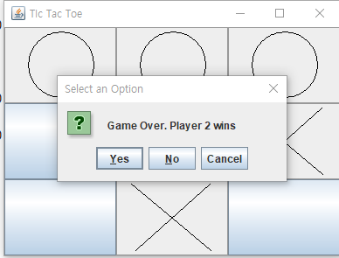

<디지털 시계 작성>

디지털 시계 작성을 위한 클래스는 6개로 나눈다. 현재의 시, 분, 초를 가져오기 위한 ClockController 클래스, 시, 분, 초를 실시간으로 확인하여 업데이트하고 UI에 반영하기 위한 ClockUpdate클래스, 7개의 boolean으로 digit을 표현하는 Digit클래스, 7 segment 객체 하나를 정의하기 위한 SevenSegment 클래스, 전체 Frame을 위한 UI클래스, 마지막으로 main이 실행될 클래스이다. 여기서 중요한 클래스는 ClockUpdate클래스, Digit클래스 SevenSegment클래스, UI클래스이다.

ClockUpdate클래스에서 startTimer메소드는 현재 시간에 맞게 ui의 시간을 재설정하는 작업을 수행한다. 이는 Timer의 schedule메소드에 의해 수행된다.

Digit클래스는 0~9를 boolean의 2차원배열들로 나타냈다. CLOCKBIN의 요소 배열의 원소는 7 segment에서 불이 들어오는 부분과 들어오지 않는 부분을 결정하게 된다.

SevenSegemnr 클래스는 가장 중요한 클래스이다. 이 클래스 하나가 digit하나를 의미하게 되며 이를 위해 7 segment의 경계를 설정하고, 값을 초기화하고 설정하는 메소드가 들어가있다.

UI클래스는 전체 Frame을 위한 클래스이다. Frame에 대한 기본설정등을 수행하고 시, 분, 초 각각 2개, 총 6개의 digit에 대한 설정을 수행한다. 또한 현재 시간에 맞게 시, 분, 초를 재설정하는 update메소드도 가지고 있다.

(실행화면)

현재시각 22시 22분 21초

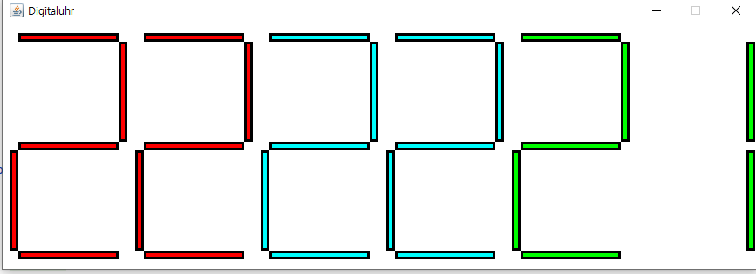

<아날로그 시계작성>